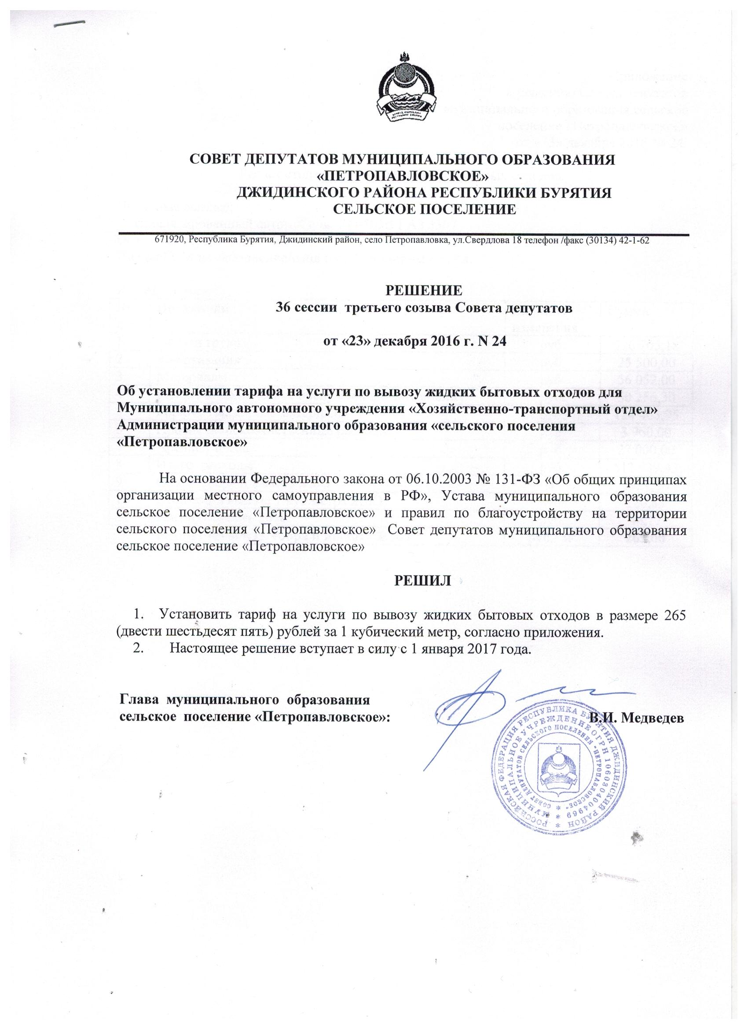

Приложение

к решению Совета депутатов

муниципального образования сельское

поселение «Петропавловское»

от «23» декабря 2016 № 24.

Расчёт стоимости вывоза жидких бытовых отходов.

Исходные данные:

Специализированный автомобиль: КО-503В ГАЗ 3307

Объем цистерны -3,7 м3

Расход ГСМ на заполнение/слив одной цистерны – 0,7 л.

Расчет стоимости

|  |  |  |  |
| --- | --- | --- | --- |
| № п/п | Показатели | Единица измерения | Сумма |
| 1 | Оплата труда | руб. | 226 705,18 |
| 2 | Амортизация | руб. | 25 500,00 |
| 3 | Материалы | руб. | 56 052,00 |
| 4 | Ремонт и техническое обслуживание автомобиля | руб. | 50 256,30 |
| 5 | Горюче-смазочные материалы | руб. | 124 465,95 |
| 6 | Прочие общехозяйственные расходы | руб. | 3 960,00 |
| 7 | Аренда гаража | руб. | 27 000,00 |
| 8 | Итого расходы | руб. | 513 939,43 |
| 9 | Объем сбора и вывоза ЖБО | м3 | 2327,30 |
| 10 | Стоимость вывоза 1 куб.метра ЖБО | руб. | 220,83 |
| 11 | Рентабельность 20% | руб. | 44,17 |
|  | **Итого стоимость сбора и вывоза ЖБО** | **руб./ м3** | **265,00** |